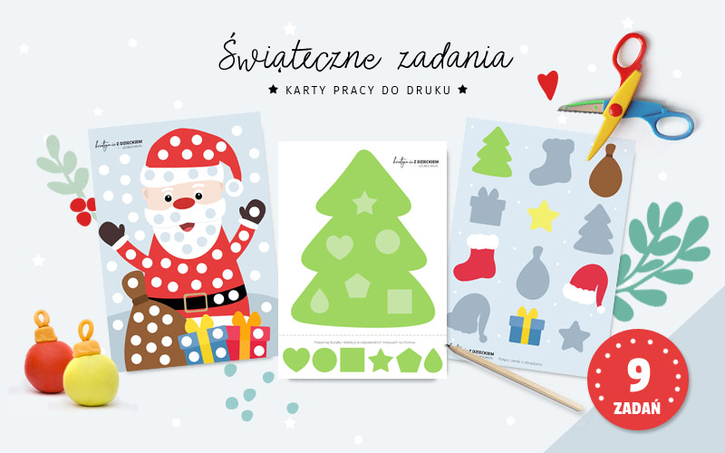

1.Praca plastyczna „Śnieżynki z cukru”
https://www.youtube.com/watch?v=Gvf-rjORPwg
2.Gimnastyka przy muzyce „Sposób na nudę”
https://www.youtube.com/watch?v=2T6eW_b3saQ
3.Opowiadanie
„Komu potrzebne jest Boże Narodzenie?”
Pewnej ciemnej nocy, kiedy padał gęsty, biały śnieg, z nieba na ziemię wędrował mały Aniołek i niósł w ręce złoty dzwoneczek. Hop, hop, hop, hop przeskakiwał Aniołek z płatka na płatek, aż znalazł się na ziemi. Spotkał go szary, pręgowany Kocur, który właśnie wyszedł na spacer. - Co ty tu robisz? spytał Kocur Aniołka. - Jak to co? Idę, żeby przypomnieć wszystkim, że są święta Bożego Narodzenia odparł Anioł będę głośno dzwonił moim dzwoneczkiem. - A komu potrzebne są święta Bożego Narodzenia? mruknął niechętnie Kot. - Nie wiesz komu? zdziwił się Aniołek i zadzwonił dzwoneczkiem. - Wszystkim! Wszystkim potrzebne jest Boże Narodzenie i
znowu zadzwonił. - Wszystkim prychnął kocur. Wszystkim, to znaczy komu? - Och westchnął Aniołek i usiadł na zaśnieżonym płocie to długa historia. Święta Bożego Narodzenia potrzebne są choince, żeby mogła ubrać się w kolorowe bombki, i gwiazdkom, żeby mogły wyrosnąć na czubku choinek. - I komu jeszcze? zapytał zaciekawiony Kot. - Jeszcze? Aniołek zastanowił się chwilkę Boże Narodzenie potrzebne jest mamusi, żeby ubrała się w najpiękniejszą sukienkę, i tatusiowi, żeby pokazał jaki jest mocny i przyniósł do domu największą choinkę, i dzieciom, które czekają na prezenty. - I jeszcze? dopytywał się Kot. Po co jeszcze są te święta? - Jeszcze po to odparł Aniołek żeby wszyscy spróbowali jak smakuje biały, wigilijny opłatek i żeby zaśpiewali kolędę: Chwała na wysokości, chwała na wysokości, a pokój na ziemi. - Tak zamruczał Kot teraz już wiem, po co jest Boże Narodzenie. A Aniołek powędrował dalej, głośno dzwoniąc swoim dzwoneczkiem.

4.Rozwiąż zagadkę.

Wczoraj w lesie stała zielona,
dziś w naszym domu
pięknie przystrojona.
W bombki, światełka oraz łańcuchy,
Z których się cieszą wszystkie maluchy. (choinka)

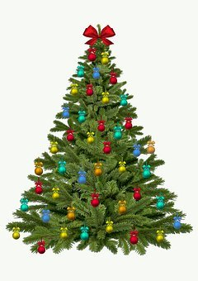
5.Rysowanie po śladzie